Лабораторна робота 4
- Мета роботи
Розробити програмний засіб, який знаходить центри ваги зв’язаних областей множини точок, заданих координатами, відображає їх на координатній площині, після чого будує діаграму Вороного за знайденими центрами та зберігає результат у графічному форматі.
- Використані засоби
- Мова програмування: Python 3
- Бібліотеки: Pillow (PIL) (створення/малювання/збереження зображення)
(за потреби можна вказати: стандартні модулі Python для обробки даних)
- Хід роботи
- Зчитано координати точок з датасету (файл з ЛР2).
- Датасет поділено на зв’язані області методом обходу графа (BFS/DFS) з використанням 8-сусідства, тобто точки належать одній області, якщо між ними існує шлях через сусідні точки без “розривів”.
- Для кожної зв’язаної області обчислено центр ваги як середнє арифметичне координат:
$$x_{c}=\frac{1}{k}\sum_{i=1}^{k}{x_{i}},y_{c}=\frac{1}{k}\sum_{i=1}^{k}{y_{i}}$$
- Знайдені центри ваги збережено у вигляді окремого датасету (наприклад, centers.txt).
- Діаграму Вороного побудовано дискретним (растровим) методом: для кожної точки полотна визначено найближчий центр ваги за евклідовою відстанню, після чого межі областей визначено як пікселі, де змінюється “належність” до найближчого центру.
- Встановлено розміри полотна 960×540 px.
- Візуалізація:
- центри ваги відображено колами діаметром 5 px;
- межі діаграми Вороного відображено лініями/пікселями синього кольору;
- точки вихідного датасету нанесено чорним кольором з низькою насиченістю (~10%).
- Результат збережено у графічний файл (наприклад, result_voronoi.png).
- Результат
Отримано зображення, що містить вихідні точки, знайдені центри ваги зв’язаних областей та побудовану діаграму Вороного за множиною центрів.
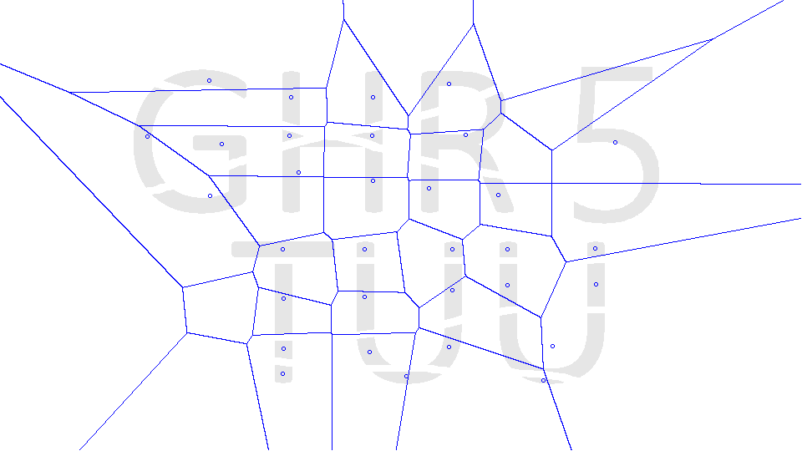
Рисунок 1 - Результат
- Висновок
У роботі реалізовано пошук зв’язаних областей множини точок, обчислення їх центрів ваги та побудову діаграми Вороного за цими центрами. Програма формує результат у графічному форматі та відповідає вимогам завдання.

